Міністерство освіти і науки України

Запорізький Національний Технічний Університет

**Звіт**

з лабораторної роботи №2

«Модельно-орієнтоване тестування»

з дисципліни «Інженерія Якості»

Виконав:

Ст.гр. КНТ-124м Ткачук Є.М.

Прийняли: Каплієнко Т.І.

Табунщик Г.В.

2019

# 1 Мета роботи

Для моделі ліфт розробити FSM модель яка дозволяє після натискання кнопки на панелі керування ліфтом приїхати на потрібний поверх, зупинитися, відкрити і закрити двері.

# 2 Основні теоретичні відомості

*Підйомник А (3 поверхи)*

Ліфт складається з кліті з противагами, шахти і трьох поверхових блоків, кожен з яких містить розсувні двері з пневматичним приводом, кнопки виклику і кольорові індикатори для вказівки напряму руху кліті. На додаток, є панель управління, що здійснює операційні функції з середини кліті.

Розводка

|  |  |  |
| --- | --- | --- |
| x0 | Ліфт на поверсі 1 | Вхід |
| x1 | Ліфт на поверсі 2 | Вхід |
| x2 | Ліфт на поверсі 3 | Вхід |
| x3 | Ліфт вище поверху 1 | Вхід |
| x4 | Ліфт нижче поверху 2 | Вхід |
| x5 | Ліфт вище поверху 2 | Вхід |
| x6 | Ліфт нижче поверху 3 | Вхід |
| x7 | Поверх 1 - двері відчинені | Вхід |
| x8 | Поверх 1 - двері зачинені | Вхід |
| x9 | Поверх 2 - двері відчинені | Вхід |
| x10 | Поверх 2 - двері зачинені | Вхід |
| x11 | Поверх 3 - двері відчинені | Вхід |
| x12 | Поверх 3 - двері зачинені | Вхід |
| x13 | Світловий бар'єр поверх 1 | Вхід |
| x14 | Світловий бар'єр поверх 2 | Вхід |
| x15 | Світловий бар'єр поверх 3 | Вхід |
| x16 | Кнопка виклику поверх 1 | Вхід |
| x17 | Кнопка виклику поверх 2 вгору | Вхід |
| x18 | Кнопка виклику поверх 2 вниз | Вхід |
| x19 | Кнопка виклику поверх 3 | Вхід |
| x20 | Керування ліфтом - поверх 1 | Вхід |
| x21 | Керування ліфтом - поверх 2 | Вхід |
| x22 | Керування ліфтом - поверх 3 | Вхід |
| x23 | Керування ліфтом - небезпека | Вхід |
| x24 | Керування ліфтом - екстрена зупинка | Вхід |
| x25 | Модельоване перевантаження | Вхід |

|  |  |  |
| --- | --- | --- |
| y0 | Рухатися вгору | Вихід |
| y1 | Рухатися вниз | Вихід |
| y2 | Рухатися повільно | Вихід |
| y3 | Двері поверх 1 - відчинити | Вихід |
| y4 | Двері поверх 1 - зачинити | Вихід |
| y5 | Двері поверх 2 - відчинити | Вихід |
| y6 | Двері поверх 2 - зачинити | Вихід |
| y7 | Двері поверх 3 - відчинити | Вихід |
| y8 | Двері поверх 3 - зачинити | Вихід |
| y9 | Дисплей виклик поверх 1 | Вихід |
| y10 | Дисплей виклик поверх 2 вгору | Вихід |
| y11 | Дисплей виклик поверх 2 вниз | Вихід |
| y12 | Дисплей виклик поверх 3 | Вихід |
| y13 | Дисплей індикатор поверх 1 | Вихід |
| y14 | Дисплей індикатор поверх 2 | Вихід |
| y15 | Дисплей індикатор поверх 3 | Вихід |
| y16 | Дисплей напрямку руху - вниз | Вихід |
| y17 | Дисплей напрямку руху - вгору | Вихід |
| y18 | Керування ліфтом –  дисплей індикатор поверх 1 | Вихід |
| y19 | Керування ліфтом –  дисплей індикатор поверх 2 | Вихід |
| y20 | Керування ліфтом –  дисплей індикатор поверх 3 | Вихід |
| y21 | Керування ліфтом - небезпека | Вихід |
| y22 | Керування ліфтом –  екстрена зупинка | Вихід |
| y23 | Керування ліфтом –  Перевантаження | Вихід |

*Скінченний автомат (finite-state machine – FSM)*, є особливим видом автомату — абстракції, що використовується для описання шляху зміни стану об'єкта в залежності від досягнутого стану та інформації отриманої ззовні. Його особливістю є скінченність множини станів автомату.

Для створення FSM використовується графічний інтерактивний інструмент FSM (graphical interactive FSM tool – GIFT). Цей інструмент може створити FSM у вигляді машини станів (state machine), таблиці переходу (transition table), machine table або Z-рівнянь.

# 3 Виконання роботи

“btn1”, “btn2”, “btn3” – FSM для переміщення ліфту між поверхами та відкривання і закривання дверей.

Стани btn1:

Z0 – двері на 1 поверсі відкриваються

Z1 – двері на 1 поверсі закриваються

Z2 – ліфт рухається до 1 поверху

Стани btn2:

Z0 – двері на 2 поверсі відкриваються

Z1 – двері на 2 поверсі закриваються

Z2 – ліфт рухається до 2 поверху знизу

Z3 – ліфт рухається до 2 поверху зверху

Стани btn3:

Z0 – двері на 3 поверсі відкриваються

Z1 – двері на 3 поверсі закриваються

Z2 – ліфт рухається до 3 поверху

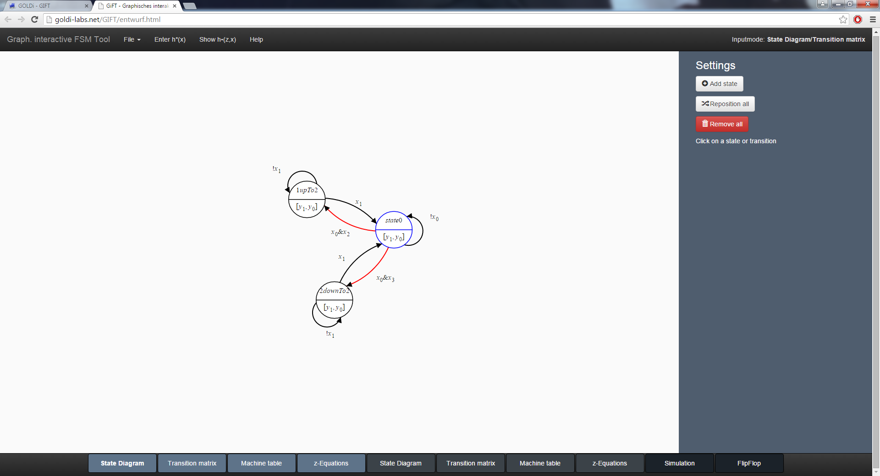

Рисунок 1 – Діаграма станів FSM “btn1”

Текст файлу Elevator3Floors.ecp

a0d=btn1

a0v=3

a0i=0

a0z0=x20&x0&!x7

a0z1=!a0z0&!x8

a0z2=x20&!x0&x8&x10&x12&!a1z2&!a2z2

a1d=btn2

a1v=4

a1i=0

a1z0=x21&x1&!x9

a1z1=!a1z0&!x10

a1z2=x21&!x1&x8&x10&x12&!x2&!x5&!x6&!a1z3

a1z3=x21&!x1&x8&x10&x12&!x0&!x3&!x4&!a1z2

a2d=btn3

a2v=3

a2i=0

a2z0=x22&x2&!x11

a2z1=!a2z0&!x12

a2z2=x22&!x2&x8&x10&x12&!x2

y0=a1z2#a2z2

y1=a0z2#a1z3

y2=0

y3=a0z0&!a0z1

y4=a0z1&!a0z0

y5=a1z0&!a1z1

y6=a1z1&!a1z0

y7=a2z0&!a2z1

y8=a2z1&!a2z0

y9=0

y10=0

y11=0

y12=0

y13=0

y14=0

y15=0

y16=0

y17=0

y18=0

y19=0

y20=0

y21=0

y22=0

y23=0